学堂云网络课程学习指南
（二）学堂云平台学习流程
1.身份认证
身份绑定流程：打开手机微信-关注“长江雨课堂”公众号-点击更多-身份绑定-搜索黑龙江东方学院-点击学校名称，输入账号密码，帐号为学生学号，密码为学生学号后六位@hljeu确认绑定，显示绑定成功绑定即可。
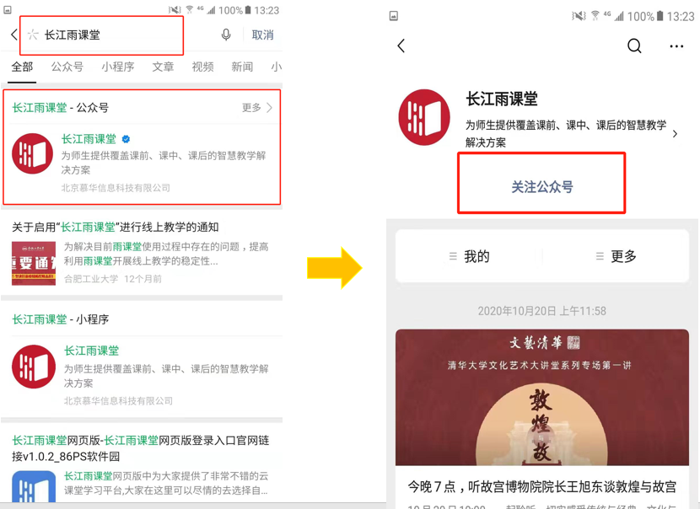
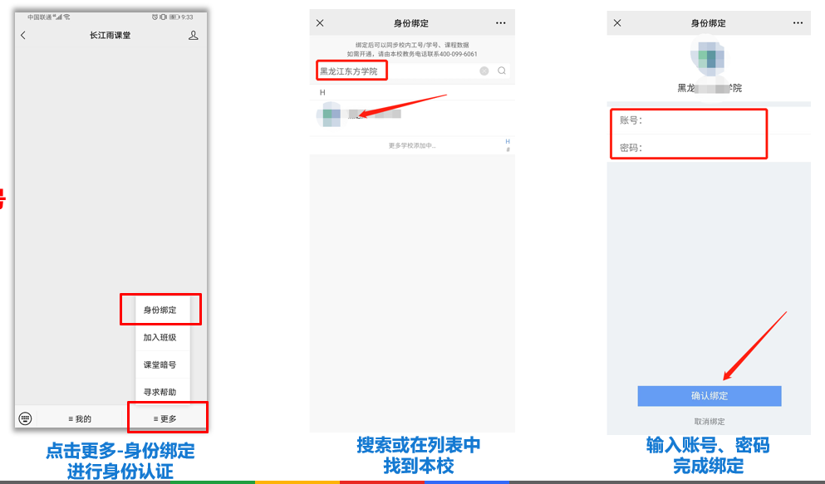
2.电脑端学习
黑龙江东方学院学堂云网络教学平台网址：https://hljeu.yuketang.cn。复制网址到浏览器中右上角进行扫码登录，如需要绑定参照步骤1。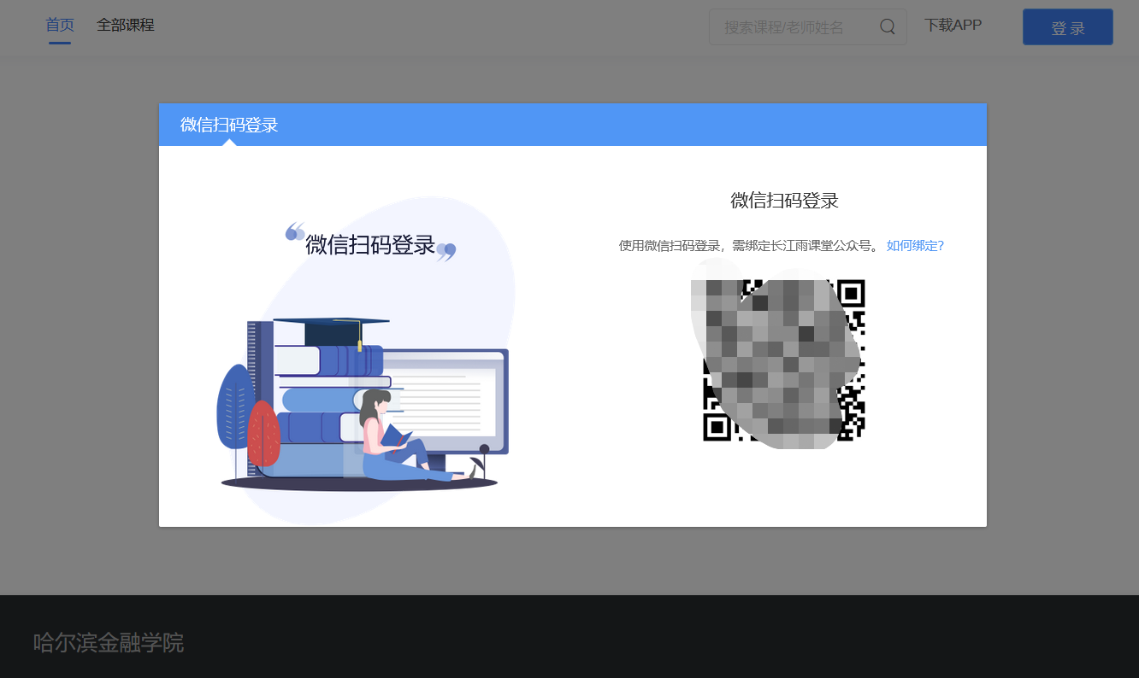
在课程班级中，学生可以看到“我听的课”列表。列表中显示课程名称和所在班级。点击对应课程班级将进入课程学习页。
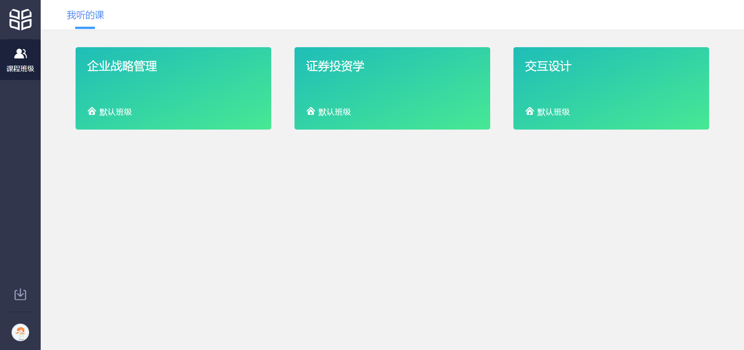

学生在学习内容页面上可以看到教师已发布的课程单元，左边的章节目录帮助学生快速定位，点击学习单元的图标可浏览图文、观看视频、进行讨论。
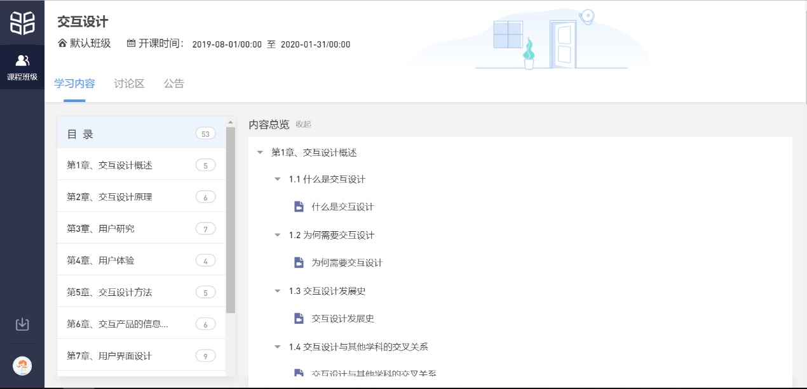
3.手机端学堂云app下载及使用
（1）APP下载
PC端打开浏览器，输入学校学堂云网址：https:// hljeu.yuketang.cn/
点击首页-下载APP-微信扫码下载“学堂云-随时随地学”
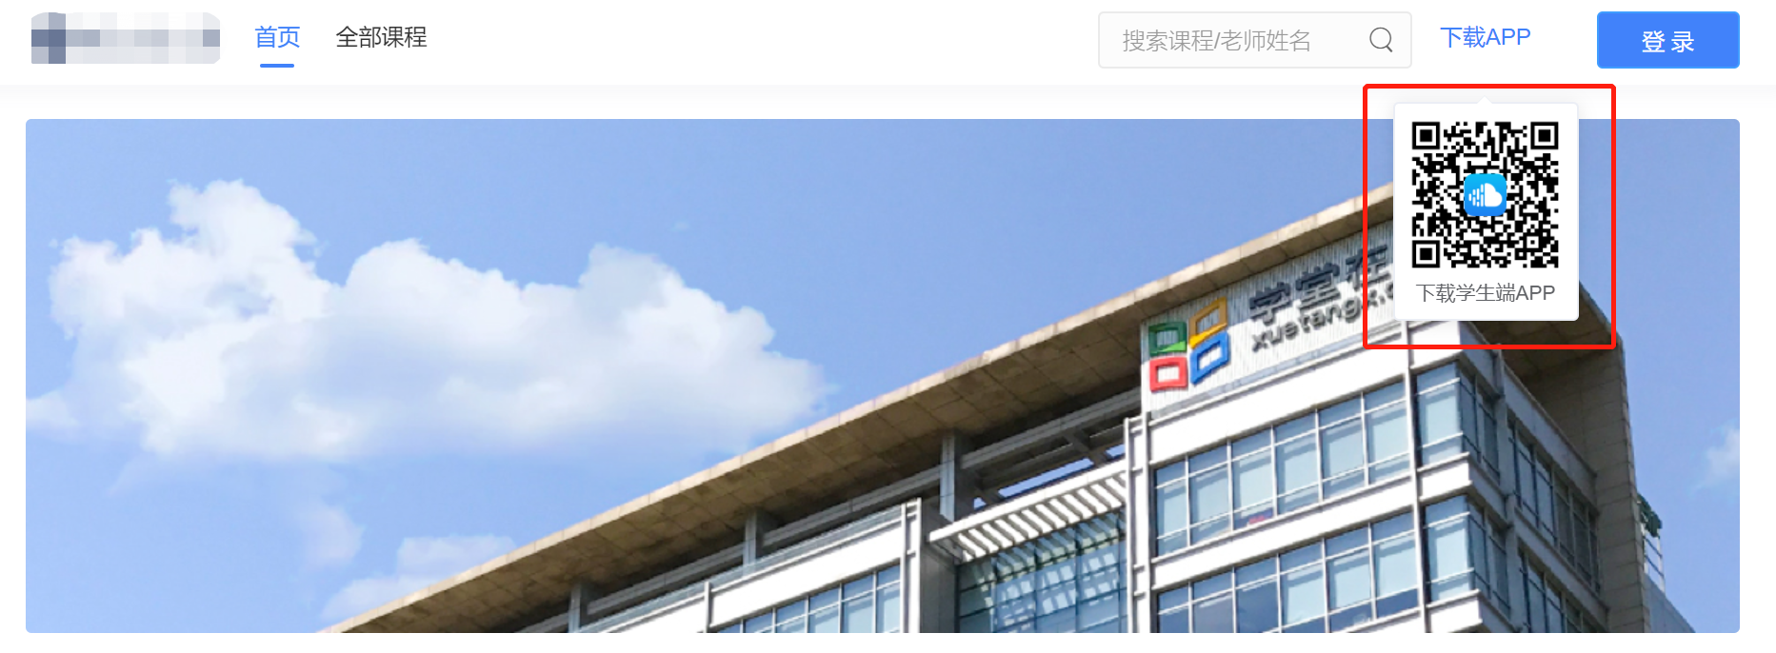
（2）App登录
成功下载、安装后，进入APP，请点击页面右上角，选择“长江学堂云”-点击“微信登录”
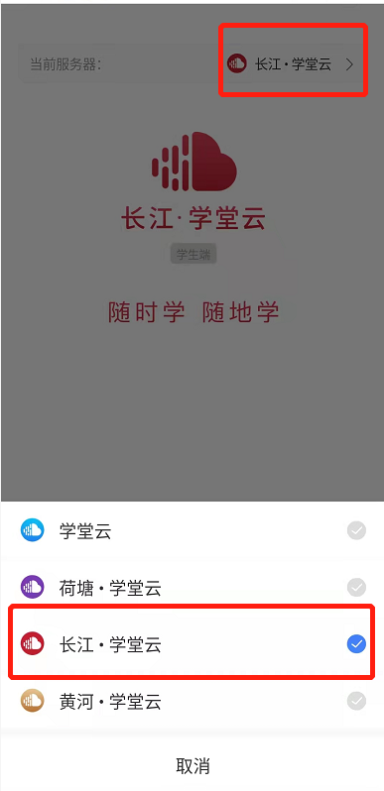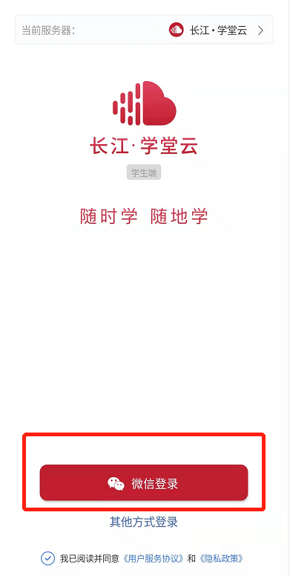
如果你是第一次使用长江学堂云且没有进行微信与校内身份绑定，你需要绑定学校才能开始课程学习。参照步骤1。
（3）课程学习
点击课程列表中的班级，进入学习页面。
点击进入课程学习页面后，课程学习页面顶部显示课程名称、班级名称、老师名称、开课学期等基本信息，功能区分为“公告”区、“教学大纲”区、“讨论”区三个区域。教学大纲展示课程章节，每一章节中有各种学习单元可供学习。学习某个单元后，教学大纲页面将展现学习进度，方便查看自己已经学习完或正在学习的单元，快速定位。

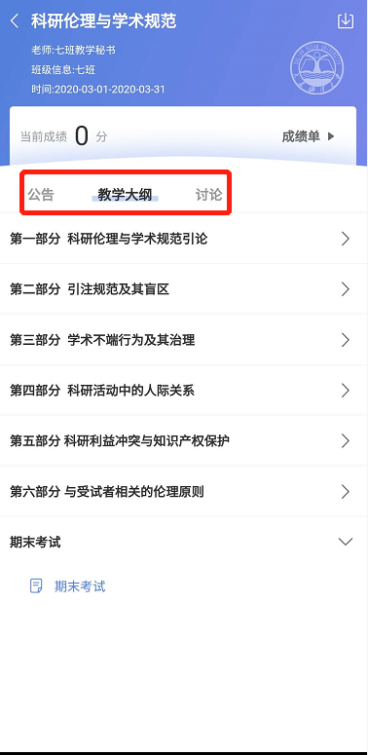


三、咨询联系方式
2.学堂云客服电话010-82152530（客服时间工作日9:00-18:00）或发送邮件creditcourse@xuetangx.com。

